МИНИСТЕРСТВО НАУКИ И ВЫСШЕГО ОБРАЗОВАНИЯ РОССИЙСКОЙ ФЕДЕРАЦИИ

**ФГАОУВО**

**«СЕВАСТОПОЛЬСКИЙ ГОСУДАРСТВЕННЫЙ УНИВЕРСИТЕТ»**

Институт радиоэлектроники и информационной безопасности

Кафедра «Информационные системы и технологии»

**ОТЧЁТ**

по лабораторной работе №1

«**ИСПОЛЬЗОВАНИЕ HTML ДЛЯ РАЗРАБОТКИ ПРОСТОГО СТАТИЧЕСКОГО WEB – САЙТА**»

по дисциплине

«Коммуникации в сети Интернет и принципы построения сайтов»

Выполнила:

студент гр. ИС-18-1-о

Бондарь В.А.

Вариант 1

Защитил с оценкой: ______

Принял: ассистент Табакаев Д.И.

Севастополь

2020

**1. Описание лабораторной работы**

**1.1. Цель работы**

Освоение основ языка разметки гипертекста HTML, дескрипторов форматирования текста и технологии создания гиперссылок.

**1.2. Теоретические сведения**

World Wide Web – это средство представления информации в Интернет. Мультимедийная среда – возможность размещать в Сети не только и не столько текстовую информацию, но и графику, звук, видеоклипы. Гипертекстовая среда – возможность использования в тексте ссылок на другие порции информации.

Основным понятием языка HTML является понятие тег - инструкция обозревателю, как отображать текст. Теговая модель описывает документ как совокупность контейнеров, каждый из которых начинается и заканчивается тегами. Эти теги необходимы Web-браузеру для определения различных частей HTML-документа, но они не оказывают прямого влияния на внешний вид Web-страницы. Они необходимы для того, чтобы последующие нововведения в HTML правильно интерпретировали Web - страницу, а также для того, чтобы она выглядела одинаково во всех Web - браузерах.

**1.3. Таблица**

|  |  |
| --- | --- |
| **Имя тега** | **Назначение тега** |
| <title> | Определяет заглавие документа. Обычно браузеры отображают  этот заголовок в заголовке окна. |
| <style> | Определяет информацию о стилях отображения в документе. В отличии от <link> эти стили будут внедрены в документ. |
| <p> | Параграф. Позволяет указать область текста, относящуюся к одному  параграфу. Параграфы при отображении обычно отделяются  увеличенным отступом. В рамках параграфа игнорируются переводы  строк в исходном тексте. Формат переноса может быть задан стилями, но не имеет отношения к исходной разметке. |
| <br /> | Перевод строки в любом месте текста, включая параграфы. Параграф  при этом не разрывается. |
| <ul> | Unordered list. Позволяет разметить список, элементы которого в  зависимости от значения атрибута type (устаревшего) будут отмечены  как круг, квадрат или окружность. В разметке каждый элемент списка  указывается тегами <li>…</li>. |
| <h1>…<h6> | Устаревшие теги, предназначенные для того, чтобы выделить  заголовки соответствующего уровня. Рекомендуется использовать стили. |

**1.4. Код программы**

**Страница 1**

**<!DOCTYPE html>**

**<html>**

**<head>**

**<meta charset="utf-8">**

**<title>Личная иформация</title>**

**</head>**

**<body>**

**<center>**

**<p><img src="Vika.png" alt="Диаграмма"/></p>**

**<p>Фамилия - Бондарь</p>**

**<p>Имя - Виктория</p>**

**<p>Отчество - Александровна</p>**

**<p>Пол - Женский</p>**

**<p>Дата рождения - 19.03.2001</p>**

**<p>Место проживания - г. Севастополь</p>**

**<p>Место учебы - СевГУ</p>**

**<p>Факультет - ИИТУТС</p>**

**<p>Курс - 2</p>**

**<a href="Стр2.html " title="Подробная информация"> Подробнее... </a>.**

**</body>**

**</html>**

**Страница 2**

**<!DOCTYPE html>**

**<html>**

**<head>**

**<meta charset="utf-8">**

**<title>Подробная информация</title>**

**</head>**

**<body>**

**<center>**

**<table width="40%" border="2" cellspacing="0" cols="2" bgcolor="white" align="center" bordercolor="black" >**

**<tr bgcolor="silver" align="center">**

**<td>Категория</td>**

**<td>Описание</td>**

**</tr>**

**<tr>**

**<td>Планы на следующию неделю:</td>**

**<td align="center">Сдать долги до сессии</td>**

**</tr>**

**<tr>**

**<td>Предыдущее место учебы:</td>**

**<td align="center">СОШ№34</td>**

**</tr>**

**<tr>**

**<td>Предыдущее место работы:</td>**

**<td align="center">Официант</td>**

**</tr>**

**<tr>**

**<td>Место работы:</td>**

**<td align="center">Горничная</td>**

**</tr>**

**<tr>**

**<td>Увлечения:</td>**

**<td align="center">**

**<ol>**

**<li>Музыка</li>**

**<li>Поэзия</li>**

**<li>Фильмы</li>**

**</ol>**

**</td>**

**</tr>**

**</table>**

**<a href="Стр1.html " title="Вернуться назад"> Вернуться на предыдущую страницу </a>.**

**</body>**

**</html>**

**1.5. Результаты выполнения работы**

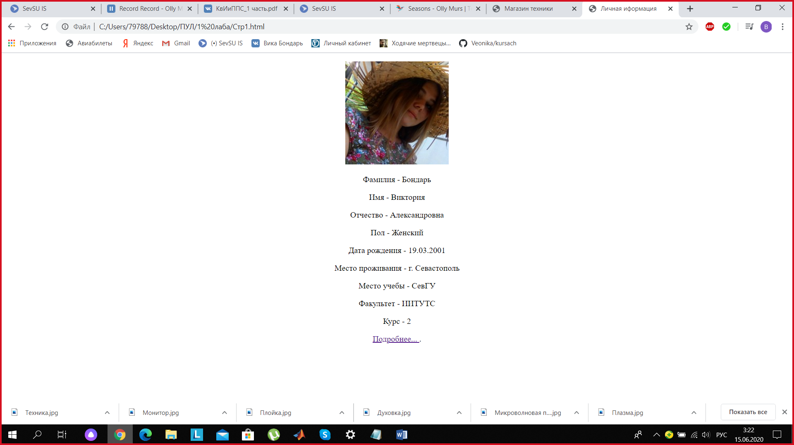

Рисунок 1 – Первая страница

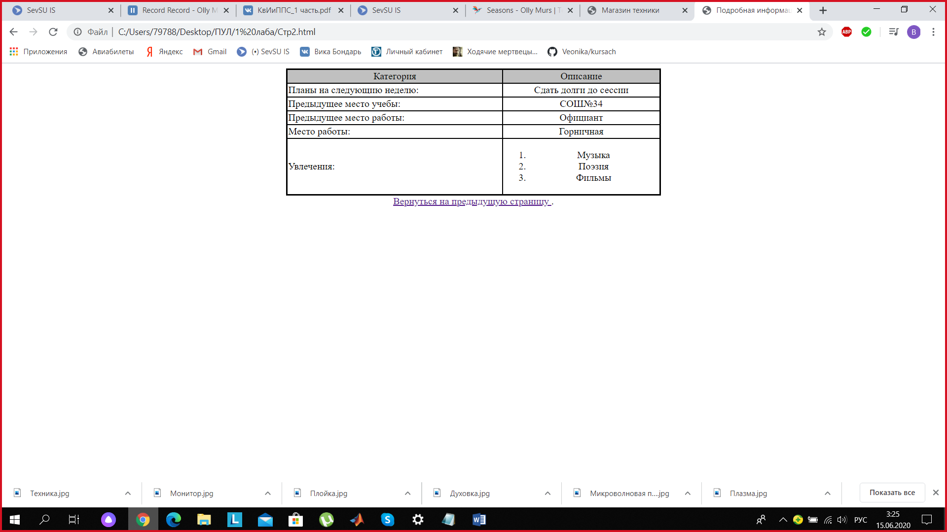

Рисунок 1 – Вторая страница

Вывод: Освоили основы языка разметки гипертекста HTML, дескрипторов форматирования текста и технологии создания гиперссылок.